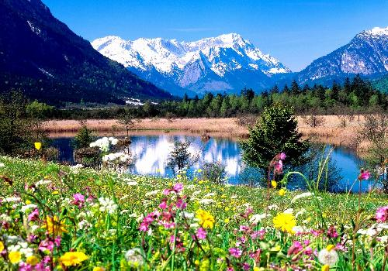

Un printemps extraordinaire.

Pour savourer un printemps étonnamment prestigieux,
Rendez-vous au pied des massifs montagneux.
Le décor est à couper le souffle, c’est magique,
Encore plus fabuleux aux abords d’un lac féerique
Où l’azur et la blancheur neigeuse calquent leur beauté
Sur les flots calmes à peine frissonnants au vent léger.
Au loin, la montagne encore blanchie vers les sommets
Offre ses platines lumineux et ses tons de gris variés.
Plus près, des bleu-nuit puis des verts clairs ou sombres
Dévalent la pente abrupte d’un rocher noyé d’ombre.
A nos pieds, un tapis fleuri étale ses divers coloris
Parmi le vert tendre, du rose, du jaune et du blanc exquis,
Comment ne pas apprécier la splendeur de cette fresque divine !
Elle nous offre toute la palette chromatique et nous fascine.
Alors que le soleil s’immisce dans un interstice nuageux,
Il déploie ses derniers rayons à l’approche du couchant radieux.
Comme un diamant, il projette ses éclats orangés
Qui se déposent au hasard, délicatement, sur les sommets.
Il allume de feu les vapeurs obscures au firmament
Et dépose des nuances rosies sur le panorama captivant.
Sont-ce des crocus tournés vers l’astre solaire ?
Au petit matin, ils devront s’incliner à l’inverse.
Les mystères de dame nature sont édéniques,
Il suffit d’ouvrir son cœur pour savourer un bonheur onirique.

Marie Laborde

